**Funkcia sínus v jednotkovej kružnici**

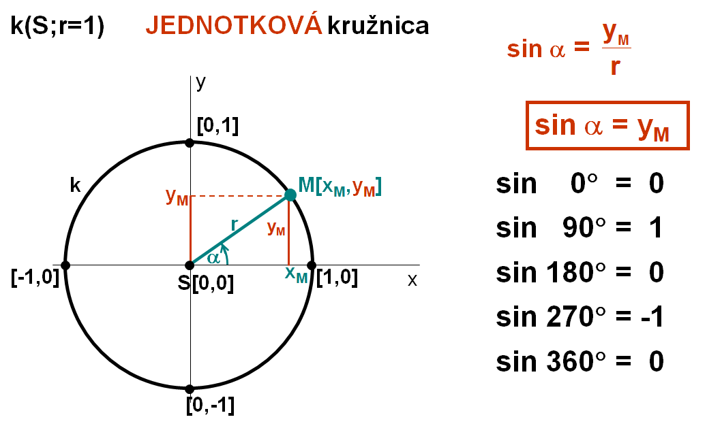

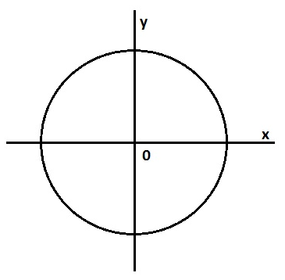**Pr. 1.** Určte pomocou jednotkovej kružnice, či je sínus > 0 , < 0 , = 0

M[0,1]

|  |
| --- |
| A) sin(π/4) > 0 |
| B) sin(π/2) > 0 |
| C) sin(π) = 0 |
| D) sin(13/6π) > 0 |
| E) sin(5/4 π) < 0 |
| F) sin(0) = 0 |

|  |
| --- |
| G) sin(15/4 π)<0 |
| H) sin(31π) = 0 |
| I) sin(-7/2 π) =1>0 |
| J) sin(23/5 π) |
| K) sin(-13/2 π) |
| L) sin(-17/3 π) |

|  |
| --- |
| M) sin(-π/3) |
| N) sin(-π) |
| O) sin(3/2 π) |
| P) sin(-14/3 π) |
| Q) sin(-29/6 π) |
| R) sin(-3π) |

II.

III.

IV.

I.

I.

M[-1,0]

M[0,-1]

**Pomôcky** (v týchto úlohách najprv urobíme otočky, vytýčime ramená uhla, nájdeme bod M na jednotkovej kružnici a potom vždy hľadáme y-ovú súradnicu bodu M a porovnávame ju s „0“ na osi y) :

D) sin (13/6π) = sin (12/6 π + 1/6 π) = sin (1.2π + 1/6 π) = sin 30° > 0 .... 1 celá otočka 2π =360° v kladnom smere a ešte 30° => dostaneme sa do I. kvadrantu (tam majú všetky y bodov na kružnici kladné hodnoty)

E) sin(5/4 π) = sin(4/4 π + 1/4 π) = sin(π + 1/4 π) < 0 .... 1 polotočka π =180° v kladnom smere a ešte 1/4 π = 45° => dostaneme sa do III. kvadrantu

G) sin (15/4π) = sin (12/4π + 3/4π) =sin (8/4π + 4/4π + ¾ π) = sin (1. 2π + π + ¾ π) = sin (π + ¾ π) < 0 .... 1 celá otočka 2π =360° v kladnom smere a ešte π=180° (polotočka) a ešte ¾ π =135° => dostaneme sa do IV. kvadrantu

H) sin (31π) = sin (15.2π + π) = 0 .... 15 celých otočiek o 2π =360° v kladnom smere a ešte π=180° (polotočka) => dostaneme sa do bodu M[-1,0]

I) sin (-7/2π) = sin (-4/2π - 3/2π) =sin (1.(-2π) - π -1/2π) = sin (- π -1/2π ) =1>0 .... 1 celá otočka 2π =360° v zápornom smere a ešte π =180° (polotočka) a ešte 1/2π =90° => dostaneme sa do bodu M[0,1]

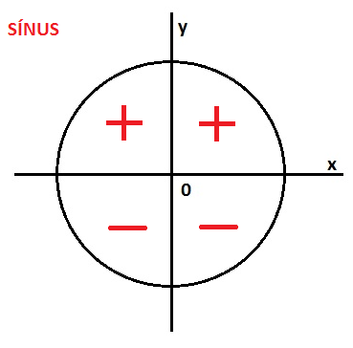Funkcia sínus nadobúda v jednotlivých kvadrantoch takéto hodnoty:

(-)

(+)

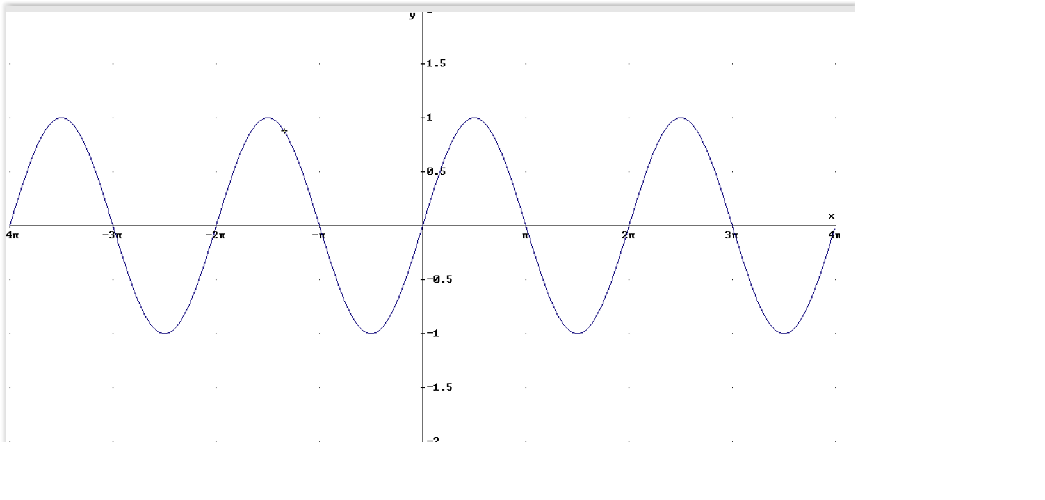

**Funkcia kosínus v jednotkovej kružnici**

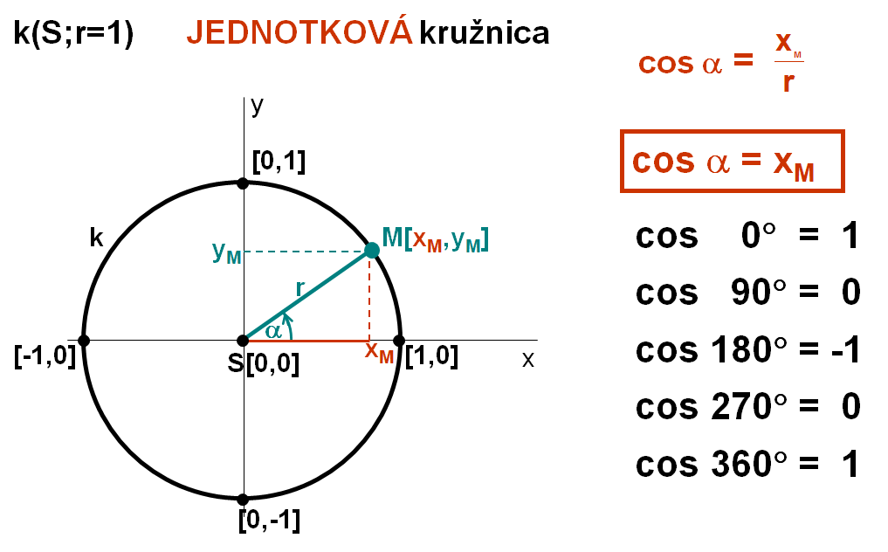

**Pr2.** Určte pomocou jednotkovej kružnice, či je kosínus > 0 , < 0 , = 0



M[0,1]

|  |
| --- |
| A) cos(π/4) > 0 |
| B) cos(3/2π)=0 |
| C) cos(π)= -1 > 0 |
| D) cos(11/6π) > 0 |
| E) cos(3/4 π) < 0 |
| F) cos(0) = 1 > 0 |

|  |
| --- |
| G) cos(- π/3) > 0 |
| H) cos(-3π)= -1< 0 |
| I) cos(-7/2 π) = 0 |
| J) cos(-4/3 π) |
| K) cos(-1/4 π) |
| L) cos(-4 π) |

|  |
| --- |
| M) cos(13/3π) |
| N) cos(5π) |
| O) cos(-9/2 π) |
| P) cos(25/6 π) |
| Q) cos(-15/4 π) |
| R) cos(-20/3π) |

II.

III.

IV.

I.

I.

M[-1,0]

M[0,-1]

**Pomôcky** (v týchto úlohách najprv urobíme otočky, vytýčime ramená uhla, nájdeme bod M na jednotkovej kružnici a potom vždy hľadáme x-ovú súradnicu bodu M a porovnávame ju s „0“ na osi x) :

D) cos (11/6π) = cos (6/6 π + 5/6 π) = cos (π + 5/6 π) = cos (180° + 150°) > 0 .... 1 polotočka π =180° v kladnom smere a ešte 150° = 5/6 π => dostaneme sa do IV. kvadrantu (tam majú všetky x bodov na kružnici kladné hodnoty)

H) cos (-3π) = cos (1.(-2π) - π) = cos (- π) = cos (-180° ) = -1 < 0 .... 1 celá otočka 2π =360° v zápornom smere a ešte 180° = π => dostaneme sa do bodu M[-1,0]

I) cos (-7/2π) = cos (-4/2π – 3/2π) = cos (1.(-2π) – π – ½ π) = cos (– π – ½ π) = cos (-180°-90°) = 0.... 1 celá otočka 2π =360° v zápornom smere a ešte 180° = π a ešte 90° = ½ π => dostaneme sa do bodu M[0,1]

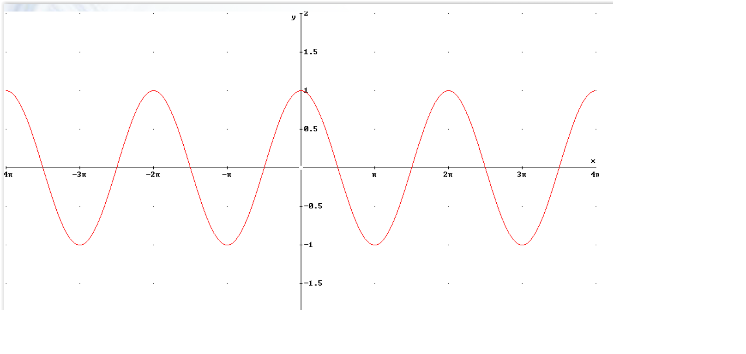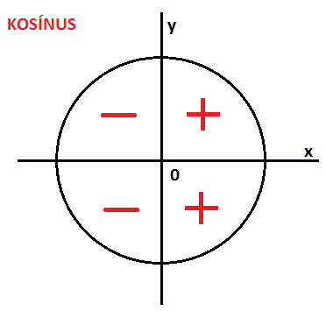Funkcia sínus nadobúda v jednotlivých kvadrantoch takéto hodnoty: